Муниципальное бюджетное общеобразовательное учреждение средняя общеобразовательная школа №24 а.Шенджий

«Атмосферное давление
и его влияние на человека»

Выполнила: ученица 9 класса
Панеш Динара

Руководитель: учитель физики
Татлок Зарима Рамазановна.

Оглавление
Введение 2
Глава 1. Атмосферное давление 3
1.1.История открытия атмосферного давления 4
1.2 Приборы для измерения атмосферного давления 6
Глава 2. Артериальное давление 7
2.1. Артериальное давление и его измерение 7
2.2. Приборы для измерения артериального давления 8
Глава 3. Практическая часть 9
3.1. Интервью с мед. работником 9
3.2. Анкетирование 9
3.3. Взаимосвязь между колебанием атмосферного давления и самочувствием участников образовательного процесса 11
Заключение 13
Список литературы 14

Введение

Давление — одна из первых величин, с которой мы познакомились на уроках физики.
Атмосферное давление – одна из важнейших климатических характеристик, оказывающих влияние на погодные условия и человека. Исследуя влияния атмосферного давления, как одного из факторов воздействия природы на человека, хотелось бы найти и ответ на вопрос как можно уменьшить влияние атмосферного явления на человека.
Проблема: Зависит ли наше здоровье от изменения атмосферного давления?
Объект исследования – атмосферное и артериальное давления.
Предмет исследования – зависимость внутреннего давления от внешнего.
Цель работы: выяснить, есть ли взаимосвязь между изменением атмосферного давления и самочувствием людей.
Гипотеза: если атмосферное давление меняется ежедневно, то его колебания влияют на состояние здоровья человека.
Задачи:
- Изучить литературу по данному вопросу и интернет ресурсы;
- Выяснить, чем объясняется давление на поверхность Земли;
- Изучить колебания атмосферного давления в течение 3-х недель;
- Проследить взаимосвязь между колебанием атмосферного давления и самочувствием участников образовательного процесса;
Методы исследования:
1. Практические: проведение анкетирования, интервью.
2. Исследовательские: анализ теоретического материала, анкет, исследование влияние взаимосвязи колебаний атмосферного давления и самочувствия участников образовательного процесса.
3. Поисковый: самостоятельная работа с литературой и Интернет-ресурсами по поиску и анализу собранной информации.
Значимость работы заключается в том, что эта работа - практическая проверка взаимосвязи Человек и Природа, в которой используются знания, полученные в школе.

Глава 1. Атмосферное давление
Мы живём на дне воздушного океана. Над нами - огромная толща воздуха. Воздушную оболочку, окружающую Землю, называют атмосферой (от греч. атмос - пар, воздух и сфера — шар).
Атмосфера, как показали наблюдения за полётом искусственных спутников Земли, простирается на высоту несколько тысяч километров.
Как и все тела, молекулы газов, входящих в состав воздушной оболочки Земли притягиваются к Земле. Молекулы газов, составляющих атмосферу, находятся в непрерывном и беспорядочном движении. Для того, чтобы совсем покинуть Землю, молекула, как и космический корабль или ракета, должна иметь очень большую скорость (не меньше 11,2 км/с - вторая космическая скорость). Скорость большинства молекул воздушной оболочки Земли значительно меньше этой космической скорости. Поэтому большинство их "привязано" к Земле силой тяжести, лишь ничтожно малое число молекул улетает в космическое пространство, покидает Землю. Беспорядочное движение молекул и действие на них силы тяжести приводят в результате к тому, что молекулы газов "парят" в пространстве около Земли, образуя воздушную оболочку.
На воздух, как и на всякое тело, находящееся на Земле, действует сила тяжести, и, следовательно, воздух обладает весом. Вес воздуха легко вычислить, зная его массу. Опытами установлено, что при температуре 0°С и нормальном атмосферном давлении масса воздуха объёмом 1 м³ равна 1,29 кг. Вес воздуха легко вычислить:
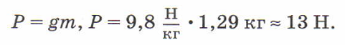
Вследствие действия силы тяжести верхние слои воздуха, подобно воде океана, сжимают нижние слои. Воздушный слой, прилегающий непосредственно к Земле, сжат больше всего и, согласно закону Паскаля, передает производимое на него давление по всем направлениям одинаково.
В результате этого земная поверхность и тела, находящиеся на ней, испытывают давление всей толщи воздуха, или, как обычно говорят, испытывают атмосферное давление.

1.1.История открытия атмосферного давления
До 17 века человечество не задумывалось о том, имеет ли воздух массу. Не было и никаких представлений о том, что такое атмосферное давление. Однако, когда герцог Тосканский решил оборудовать знаменитые флорентийские сады фонтанами случилось невероятное. В 1638 г. при строительстве фонтана во Флоренции вода, как ей и положено, послушно поднималась за поршнем насоса, но на высоте 34 фута (приблизительно 10 м) вдруг заупрямилась и остановилась. Строители обратились за разъяснениями к самому Галилею. Однако Галилея в то время занимали другие проблемы, и он отшутился, сказав, что природа перестаёт бояться пустоты, начиная с высоты 34 фута.
Шутки шутками, но Галилей поручил своим ученикам Эванджелисте Торричелли и Винченцо Вивиани разобраться в этом непонятном явлении. Он предположил, что высота подъёма жидкости зависит от её плотности. Поэтому, чтобы не возиться с длинными стеклянными трубками, ученики стали использовать вместо воды ртуть. В результате их исследований на свет появился гениально простой опыт, который каждый мог если не повторить, то пронаблюдать.
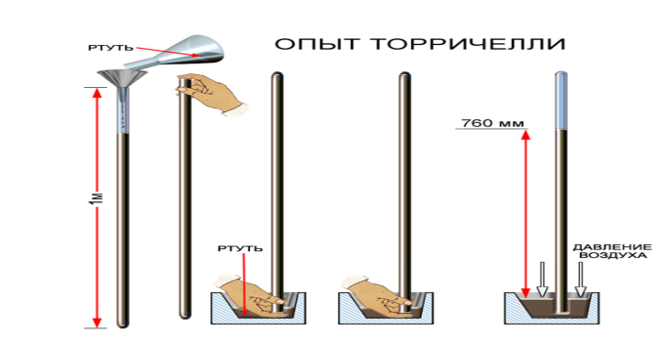
Запаянную с одного конца метровую стеклянную трубку полностью заполняют ртутью. Открытый конец трубки зажимают пальцем, трубку переворачивают и погружают в сосуд с ртутью. Потом палец убирают. И что? Столбик ртути в трубке понижается до высоты 2,5 фута (760 мм) над поверхностью ртути в сосуде. Уровень воды в трубке в 13,6 раза выше уровня ртути. И именно во столько же раз плотность воды меньше плотности ртути. Замечательное подтверждение предположения Галилея. Торричелли сделал вывод, что в трубке над ртутью ничего нет (знаменитая «торричеллиева пустота»). А что ртуть не выливается, так ей не позволяет это сделать давление атмосферного воздуха.
Рис. 1. Схема опыта Торричелли
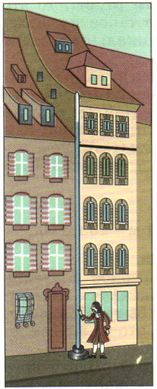
Почему же единица измерения давления в Международной системе единиц (СИ) называется Паскаль? Ведь атмосферное давление открыл Торичелли!
Единица названа в честь французского физика и математика Блеза Паскаля. Когда до Руана, где жил Блез Паскаль, дошли сведения об удивительных опытах итальянцев, он заинтересовался «торричеллиевой пустотой», повторил эти опыты и получил те же результаты. Но только повторением Паскаль не ограничился. Для опытов с водой он брал трубки длиной более 10 м. Паскаль проверил зависимость высоты столба жидкости от её плотности, от формы трубки, от площади поверхности ртути в чашке. И каждый раз для ртути получались всё те же 2,5 фута (760 мм). И Паскаль согласился с Торричелли, что столб жидкости в трубке удерживается атмосферным давлением. Впервые наименование Паска́ль было введено во Франции декретом о единицах в 1961 году.
Рис. 2. Водяной барометр Паскаля
Еще один эксперимент, доказывающий наличие атмосферного давления, продемонстрировал бургомистр славного города Магдебург и по совместительству учёный Отто фон Герике. В мае 1654 г. он продемонстрировал знаменитый эксперимент, получивший название «Магдебургские полушария». В эксперименте использовались два медных полушария около 14 дюймов (35,5 см) в диаметре, полые внутри и прижатые друг к другу. После выкачивания из сферы воздуха, 16 лошадей, по 8 с каждой стороны, не смогли разорвать полушария. Когда же в полость между полушариями впустили воздух, полушария распались без всякого внешнего усилия.
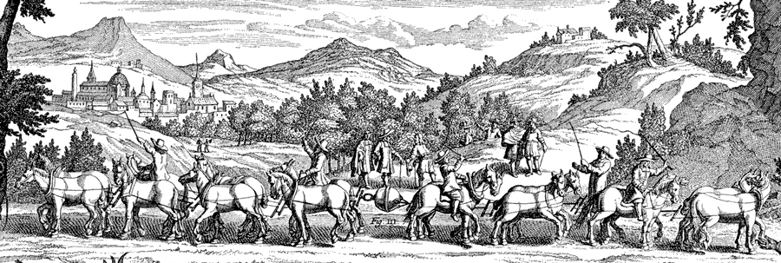
Рис.3. Опыт с «Магдебургскими полушариями»

1.2 Приборы для измерения атмосферного давления
Давление атмосферы измеряется барометром в миллиметрах ртутного столба (мм рт.ст.) или в паскалях (Па). Нормальное атмосферное давление на уровне моря (0 м) при температуре 0^{о}С равно 760 мм рт.ст. = 101300 Па.
Одним из самых точных приборов, применяемых для измерения атмосферного давления на всех метеорологических станциях, является так называемый станционный чашечный барометр. Oн представляет собой стеклянную трубку длиной около 80 см, c поперечным сечением 1 см. Верхний конец ее запаян, а нижний открытый опущен в чашку со ртутью. Трубка заполнена ртутью; в незаполненной части трубки — безвоздушное пространство. Для предохранения трубки от механических повреждений она заключена в металлическую оправу.
Сегодня чаще применяют безжидкостные барометры, так называемые анероиды (греч. «а» – отрицание, «нерос» – влажный).
Рис. 4. Ртутный барометр
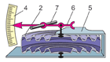
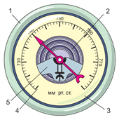
Главная часть барометра-анероида – легкая, упругая, полая внутри, металлическая коробочка 2 с гофрированной (волнистой) поверхностью. Воздух из коробочки откачан. Ее стенки растягивает пружинящая металлическая пластина 5. К ней при помощи специального механизма прикреплена стрелка 6, которая насажена на ось 7. Конец стрелки передвигается по шкале 4, размеченной в мм. рт. ст. Все детали барометра помещены внутри корпуса 1, закрытого спереди стеклом 3.
Рис. 6. Внутреннее устройство барометра-анероида
Рис. 5. Барометр-анероид
Согласно формуле F= pS, изменение атмосферного давления приводит к изменению силы, сдавливающей стенки коробочки. Следовательно, изменяется и величина их прогиба. Возникающее движение стенок коробочки при помощи механизма передастся стрелке и вызывает ее сдвиг к другому делению шкалы.
Барометр-анероид - один из основных приборов, используемый метеорологами для составления прогнозов погоды на ближайшие дни, так как её изменение зависит от изменения атмосферного давления.

Глава 2. Артериальное давление

2.1. Артериальное давление и его измерение
Артериальное давление - это главный показатель сердечно сосудистой системы, который свидетельствует о ее работоспособности. Именно поэтому важно знать, какова же норма АД, чтобы при случае своевременно реагировать на проблему.
Различают два показателя артериального давления:
Систолическое (верхнее) артериальное давление - это уровень давления крови в момент максимального сокращения сердца.
Диастолическое (нижнее) артериальное давление - это уровень давления крови в момент максимального расслабления сердца.
Значение величины артериального давления 120/80 означает, что величина систолического (верхнего) давления равна 120 мм рт. ст., а величина диастолического (нижнего) артериального давления равна 80 мм рт. ст. Показатель не является единственным проявлением нормального давления, так как всё зависит от человека и состояния его организма
Существуют отличия нормы АД для детей и взрослых. Сильное изменение наступает при увеличении возраста. Стремительное нарастание давления начинается с самого рождения, постепенно АД стабилизируется. К подростковому возрасту показатели перестают быстро изменяться.
Педиатры для определения нормального АД используют специальные методические данные для возрастов:
- 0–14 дней – 60–96/40–50 мм рт. ст.;
- 14–30 дней – 80–112/40–74 мм рт. ст.;
- от 2 месяцев до 1 года – 90–112/50–64 мм рт. ст.;
- до 3 лет – 100–112/60–74 мм рт. ст.;
- до 9 лет – 100–120/60–80 мм рт. ст.;
- до 12 лет – 110–126/70–82 мм рт. ст.;
- до 15 лет – 100–136/70–80 мм рт. ст.

2.2. Приборы для измерения артериального давления
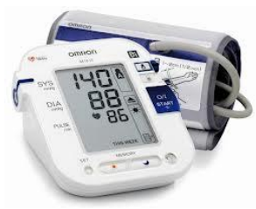
Для измерения артериального давления в настоящее время применяются механические (анероидные) тонометры и электронные тонометры.
Механические тонометры, основанные на использовании метода Короткова, в основном применяются в профессиональной медицине, так как без специального обучения допускаются погрешности в показателях.
Рис.7. Электронный тонометр
Для домашнего использования наиболее подходят полуавтоматические тонометры и автоматические электронные тонометры. Их применение не требует никакого предварительного обучения и, при соблюдении простых методических рекомендаций, позволяет получить точные данные артериального давления путем нажатия одной кнопки.

Глава 3. Практическая часть

3.1. Интервью с медицинским работником
Какое нормальное давление у человека? Нужно ли знать свое артериальное давление? Влияет ли погода на самочувствие человека? Какие хронические заболевания обостряются при перепадах атмосферного давления? С этими вопросами мы обратились к знакомому медицинскому работнику Батмен Марет Кимовне.
Она рассказала нам, что нормальное давление человека 120/80. Но определение нормативов артериального давления и пределов крайних колебаний его у детей является сложной задачей, так как артериальное давление в детском и подростковом возрасте тесно связано с влиянием пола, ростом, массой и наследственными особенностями, а также физической активностью, факторами среды и др.
Обязательно надо знать свое «рабочее» давление, если вдруг человеку станет плохо нужно измерить давление и принять меры.
Она отметила, что при перепадах атмосферного давления могут обостряться сердечно - сосудистые заболевания, сахарный диабет, бронхиальная астма, нервно-психические расстройства, ревматизм и др. Если человек полностью здоров, то изменение атмосферного давления не должно влиять на его самочувствие.

3.2. Анкетирование
Во время выполнения работы мы узнали много интересной информации об атмосферном давлении. Оно в течение суток может отклоняться либо в сторону понижения, либо в сторону повышения. Эти колебания атмосферного давления могут сказываться на состоянии здоровья живых организмов, в том числе и человека. А знают ли об этом ученики? Ощущают ли они на себе воздействие атмосферного давления?
Чтобы получить ответы на эти вопросы мы провели анкетирование среди учащихся школы и некоторых учителей. Им были заданы вопросы:
- Ваш пол? («мужской», «женский»)
- Ваш возраст?
- Как Вы себя чувствуете в течение последних 5-7 дней? («очень плохо», «хуже, чем обычно», «нормально», «самочувствие отличное»)
- Склонны ли Вы соотносить самочувствие с переменами погоды? («затрудняюсь ответить», «они не зависят друг от друга», «скорее всего, это так», «определенно, взаимосвязь есть»).
Анализ результатов
В анкетировании принимали участие 20 человек - 8 мальчиков и 12 девочек.

На второй вопрос анкеты ответы учащихся распределились следующим образом: 1 человек (5%) в указанные дни чувствовал себя очень плохо, 6 человек (30%) чувствовали себя хуже, чем обычно; 10 человек (50 %) – нормально и 3 человека (15%) – чувствовали себя отлично.

На 3 вопрос (Связываете ли вы свое самочувствие с переменой погоды?) ответили следующим образом: Затруднились с ответом 3 человека (это составляет 15% от числа опрошенных), 9 человек (45%) свое самочувствие связывают с изменением атмосферного давления; 6 человек (30%) отмечают, что их самочувствие зависит от изменения природных факторов и 2 человека (10%) считают, что их самочувствие совсем не зависит от погодных условий.

Вывод: В ходе проведенного анкетирования выяснили, что большинство учащихся седьмого класса считают, что их самочувствие зависит от изменения атмосферного давления (9 человек, что составляет 45%).

3.3. Взаимосвязь между колебанием атмосферного давления и самочувствием участников образовательного процесса
Дата | Атмосферное давление в мм.рт.ст.
1.03.23 | 730
2.03.23 | 734
3.03.23 | 745
4.03.23 | 736
5.03.23 | 735
6.03.23 | 745
7.03.23 | 756
8.03.23 | 751
9.03.23 | 745
10.03.23 | 739
11.03.23 | 735
12.03.23 | 742
13.03.23 | 744
14.03.23 | 752
15.03.23 | 747
16.03.23 | 740
17.03.23 | 742
18.03.23 | 753
19.03.23 | 758
20.03.23 | 753
21.03.23 | 751
22.03.23 | 746
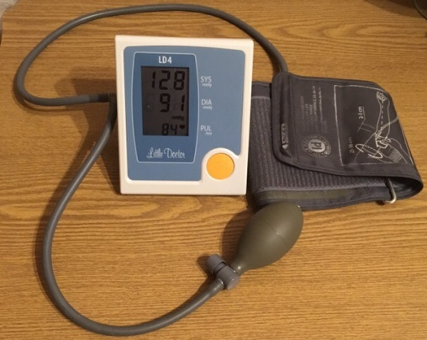
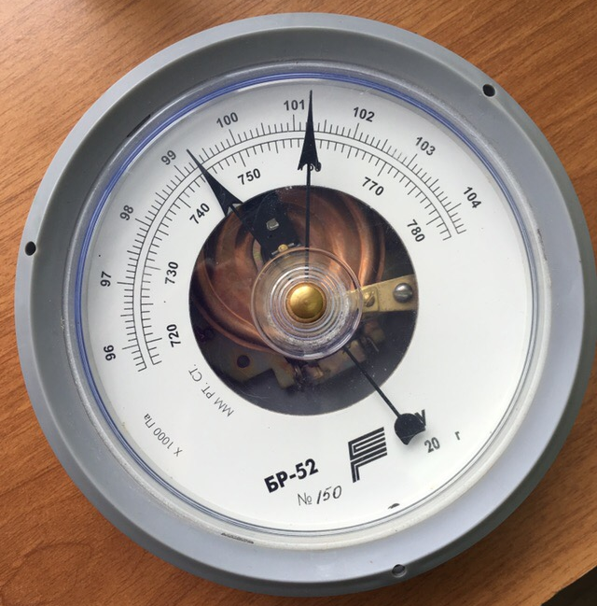
При выполнении исследовательской работы мы использовали тонометр и барометр-анероид.
Школьным барометром-анероидом мы отслеживал изменение атмосферного давления. Эти измерения проводили в одно и то же время на протяжении 3-х недель с 1 марта по 22 марта 2019 года.
График колебания атмосферного давления представлен ниже.

Артериальное давление мы измеряли на протяжении последней недели (с 18 по 22 марта).
 | Атмосферное давление, мм.рт.ст. | Тлехусеж  Илана | Татлок Самира | Емтыль Самира
18 марта | 753 | 112/63 | 111/78 | 114/72
19 марта | 758 | 118/64 | 113/70 | 117/62
20 марта | 753 | 114/66 | 112/69 | 101/56
21 марта | 751 | 110/62 | 108/76 | 103/57
22 марта | 746 | 113/67 | 115/76 | 118/75
Мы заметили, что 19 марта, когда атмосферное давление было 758 мм.рт.ст. (близкое к нормальному) артериальное давление было в пределах нормы, а 20 марта, когда атмосферное давление начало понижаться, артериальное давление у всех понизилось.

Заключение

В результате проведенной исследовательской работы мы пришли к выводу:
- Атмосферное давление на поверхность Земли объясняется действием силы тяжести на слои воздуха.
- Колебания атмосферного давления происходят в течение суток.
- Для подтверждения или опровержения гипотезы о влиянии изменения атмосферного давления на самочувствие и здоровье человека необходимо дольше следить за показаниями атмосферного давления и артериального давления. Необходимо проводить наблюдения за большим количеством людей, а также должны учитываться индивидуальные особенности организма каждого человека.
Считаем, что полученные знания пригодятся нам в дальнейшем при изучении биологии, физики.

Список литературы
- Дружинин Б.Л. Фрагмент кружковых занятий. 8. Атмосферное давление./Физика. Научно-методический журнал для учителей физики, астрономии и естествознания. №3 (979).- Издательский дом «Первое сентября» - Март 2016.
- Лакур П., Аппель Я. Историческая физика. Т 1. § 228 и след.
- Перышкин А.В. Физика. 7 кл. – 14-е изд., стереотип. – М.: Дрофа, 2010.
Интернет ресурсы:
- http://www.physbook.ru/index.php/Т._Атмосферное_давление
- http://www.mathesis.ru/book/lakur1/
- https://interneturok.ru/lesson/physics/7-klass/bdavlenie-tverdyh-tel-zhidkostej-i-gazovb/izmerenie-atmosfernogo-davleniya-opyt-torrichelli?block=content

